TRƯỜNG ĐẠI HỌC GIAO THÔNG VẬN TẢI TP. HỒ CHÍ MINH (UTH)
-------------------------------------------
BÁO CÁO HỌC THUẬT MÔN HỌC / ĐỒ ÁN MÔN HỌC
TÊN HỌC PHẦN: TRÍ TUỆ NHÂN TẠO VÀ ỨNG DỤNG
ĐỀ TÀI:
HUẤN LUYỆN MÔ HÌNH AI DỰ ĐOÁN VÀ PHÂN CỤM GIÁ ĐIỆN THOẠI
Ứng dụng thuật toán Hồi quy Tuyến tính (Linear Regression) và Phân cụm K-Means
Giảng viên hướng dẫn: Nguyễn Thị Thanh Hà
• BẢNG PHÂN CÔNG NHIỆM VỤ THỰC HIỆN (NHÓM 3):
STT | Họ và tên | Tham gia | Công việc phân công | Chữ ký
25 | Châu Minh Khôi (Nhóm trưởng) | 1 | Điều phối, tích hợp báo cáo, kiểm tra tiến độ
26 | Trần Quốc Huy | 1 | Tìm hiểu dữ liệu, nguồn dữ liệu và phạm vi khảo sát
27 | Phan Lê Nguyên Khả | 1 | Tiền xử lý dữ liệu, chia train/test 80:20
28 | Dương Trí Khang | 1 | Thuật toán K-Means: Elbow, phân cụm, diễn giải cụm
29 | Nguyễn Đạt Lâm Chấn Huy | 1 | Linear Regression: huấn luyện, dự đoán giá
30 | Lê Gia Đăng Khoa | 1 | Đánh giá mô hình, bảng kết quả, kiểm thử
31 | Đặng Thành Khoa | 1 | Cơ sở lý thuyết, tài liệu tham khảo, biên tập nội dung

TP. HỒ CHÍ MINH – THÁNG 11/2026

MỤC LỤC
1. Giới thiệu (Bối cảnh, Mục tiêu, Ý nghĩa thực tiễn & Phạm vi thị trường)
2. Cơ sở lý thuyết (Bài toán Hồi quy & Phân cụm, Linear Regression, K-Means)
3. Dữ liệu và phương pháp nghiên cứu (Mô tả, Tiền xử lý đầy đủ, Code Colab chuẩn)
4. Kết quả thực nghiệm (Dự đoán Linear Regression, Phân cụm K-Means, Đánh giá chỉ số)
5. Phân tích và thảo luận (Phân tích 3 Cụm phân khúc, Đánh giá mô hình Hồi quy)
6. Kết luận & Hướng phát triển (Cải tiến thuật toán, Feature Engineering, Web App)
7. Tài liệu tham khảo

1. GIỚI THIỆU
1.1. Bối cảnh vấn đề
Thị trường thiết bị di động phát triển vô cùng mạnh mẽ với sự cạnh tranh gay gắt từ nhiều thương hiệu nổi tiếng. Việc xác định mức giá hợp lý dựa trên thông số phần cứng cũng như phân nhóm (phân cụm) các dòng sản phẩm thành các phân khúc rõ rệt (giá rẻ, tầm trung, cao cấp) đóng vai trò vô cùng quan trọng đối với nhà sản xuất và người tiêu dùng.
1.2. Mục tiêu nghiên cứu
• Xây dựng mô hình Hồi quy Tuyến tính (Linear Regression) chuẩn toán học nhằm dự đoán giá bán điện thoại (price(USD)) dựa trên các thuộc tính kỹ thuật.
• Áp dụng thuật toán K-Means Clustering kết hợp Elbow Method & Silhouette Score để phân cụm tự động tập dữ liệu điện thoại thành 3 phân khúc thị trường đặc trưng.
1.3. Ý nghĩa thực tiễn & Phạm vi khảo sát
• Phạm vi khảo sát thực tế: Bài báo cáo tập trung khảo sát tại thị trường Việt Nam (đặc biệt là các đô thị lớn như TP. Hồ Chí Minh). Đây là thị trường tiêu thụ điện thoại năng động, phản ánh chính xác sự phân hóa 3 phân khúc (Phổ thông, Tầm trung, Cao cấp).
• Người tiêu dùng: Nhận biết nhanh phân khúc sản phẩm và đánh giá xem mức giá niêm yết có hợp lý so với cấu hình phần cứng hay không.
• Nhà bán lẻ / Doanh nghiệp: Định giá sản phẩm mới và xây dựng chiến lược phân loại danh mục sản phẩm kinh doanh hiệu quả.
2. CƠ SỞ LÝ THUYẾT
2.1. Giới thiệu bài toán
Nghiên cứu kết hợp hai bài toán chính trong Học máy (Machine Learning):
1. Bài toán Hồi quy (Regression - Học có giám sát): Dự đoán mức giá liên tục (price(USD)).
2. Bài toán Phân cụm (Clustering - Học không giám sát): Nhóm các sản phẩm tương đồng về cấu hình phần cứng thành các cụm thị trường (Clusters).
2.2. Các thuật toán sử dụng
1. Hồi quy Tuyến tính (Linear Regression)
2. Phân cụm K-Means (K-Means Clustering)
2.3. Trình bày chi tiết từng thuật toán
a. Thuật toán Hồi quy Tuyến tính (Linear Regression)
• Nguyên lý hoạt động: Tìm siêu phẳng thể hiện mối quan hệ tuyến tính giữa các biến cấu hình X và giá trị y sao cho tổng bình phương sai số OLS là nhỏ nhất. Kiểm định hệ số chặn B0, hệ số hồi quy Bi, R2 hiệu chỉnh (Adjusted R2) và tính phân phối chuẩn của phần dư.
• Ưu điểm: Tốc độ tính toán nhanh, mô hình đơn giản, dễ giải thích ý nghĩa hệ số.
• Khuyết điểm: Không biểu diễn được quan hệ phi tuyến phức tạp.
• Lý do lựa chọn: Làm mô hình hồi quy nền tảng dự đoán giá.
b. Thuật toán Phân cụm K-Means (K-Means Clustering)
• Nguyên lý hoạt động: Thuật toán phân cụm dựa trên khoảng cách Euclidean trên ma trận đã chuẩn hóa StandardScaler. Thuật toán gán mỗi mẫu dữ liệu vào tâm cụm (Centroid) gần nhất và cập nhật lại vị trí tâm cụm qua các vòng lặp cho đến khi tổng khoảng cách bình phương trong cụm (WCSS/Inertia) đạt tối thiểu.
• Ưu điểm: Đơn giản, hiệu quả cao, trực quan hóa phân khúc thị trường rõ ràng.
• Khuyết điểm: Cần chọn trước số cụm K, nhạy cảm với khởi tạo tâm cụm ban đầu và các đặc trưng chưa chuẩn hóa.
• Lý do lựa chọn: Tự động phân nhóm danh mục sản phẩm điện thoại dựa trên cấu hình phần cứng.
3. DỮ LIỆU VÀ PHƯƠNG PHÁP NGHIÊN CỨU (METHODOLOGY)
3.1. Mô tả dữ liệu
Dữ liệu nghiên cứu trực tiếp từ tệp 'Nhóm3_Giá điện thoại.xlsx' bao gồm thông số kỹ thuật chi tiết của 1,512 mẫu điện thoại thông minh.
Khu vực và phạm vi : thị trường smartphone Việt Nam
Nội dung | Giá trị thực tế từ Tệp Dữ liệu
Tên dataset | Điện thoại thông minh (Nhóm3_Giá điện thoại.xlsx)
Nguồn dữ liệu / Khảo sát | Kaggle & Khảo sát thị trường smartphone (Tỷ giá USD)
Số mẫu ban đầu | 1,512 mẫu thực tế
Số thuộc tính | 22 thuộc tính (21 biến độc lập + 1 biến mục tiêu price(USD))
Loại bài toán | Hồi quy (Regression) & Phân cụm (Clustering)
Biến dự đoán / Phân cụm | Giá điện thoại (price(USD)) & 3 Cụm phân khúc

3.2. Tiền xử lý dữ liệu
1. Kiểm tra dữ liệu khuyết: Không phát hiện giá trị khuyết thiếu trong bộ dữ liệu 1,512 dòng (0 missing values).
2. Trích xuất thuộc tính: Chuyển đổi chuỗi độ phân giải resolution thành screen_pixels (Width x Height).
3. Mã hóa thuộc tính định tính: Áp dụng One-Hot Encoding cho các biến brand, os, battery_type.
4. Chuẩn hóa dữ liệu (Standardization - Cho K-Means): Áp dụng StandardScaler để khoảng cách giữa các tính năng (RAM, Pin, Màn hình) được tính toán công bằng.
5. Xuất tệp phân chia train/test: Nhóm3_Giá điện thoại_train.xlsx (1,209 dòng) và Nhóm3_Giá điện thoại_test.xlsx (303 dòng).
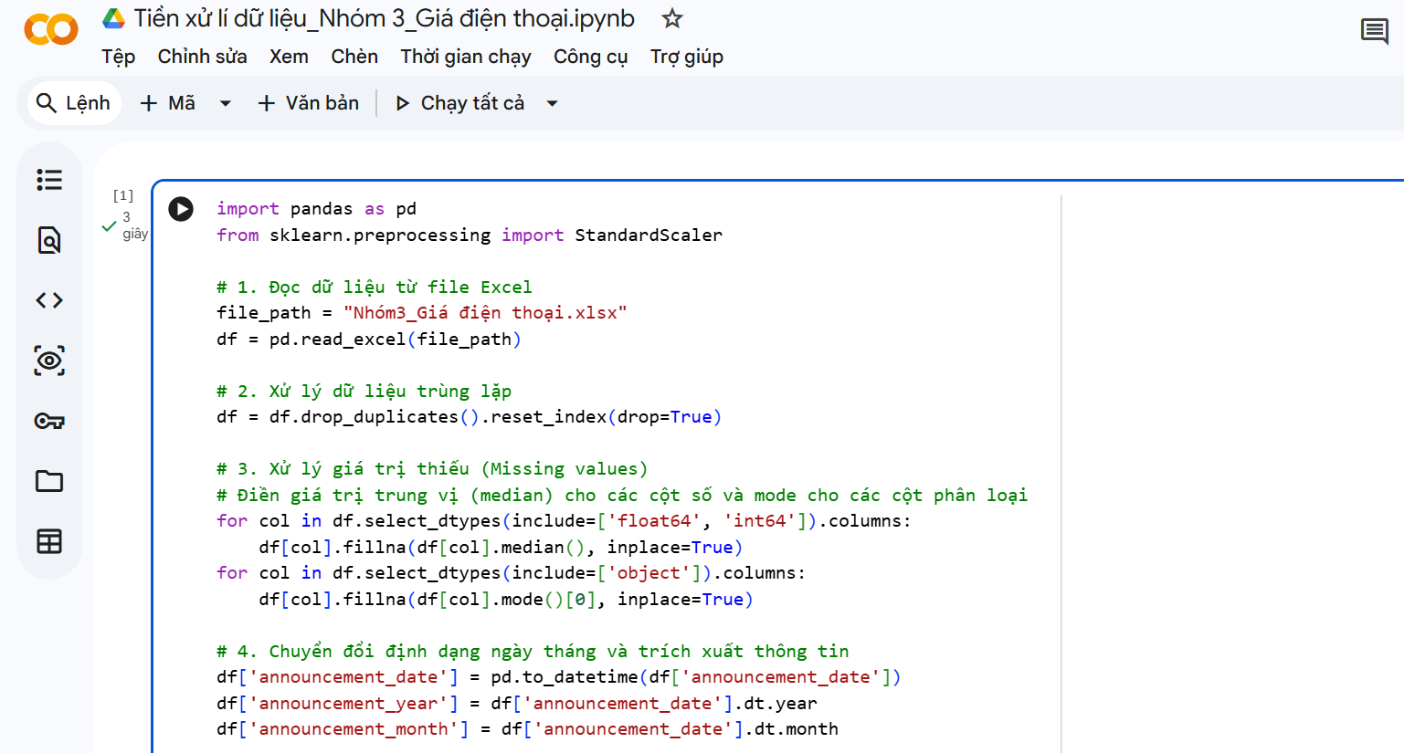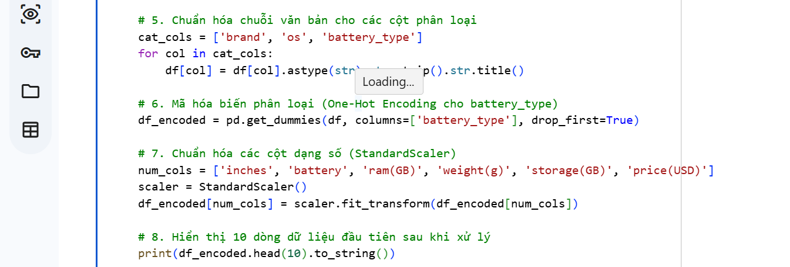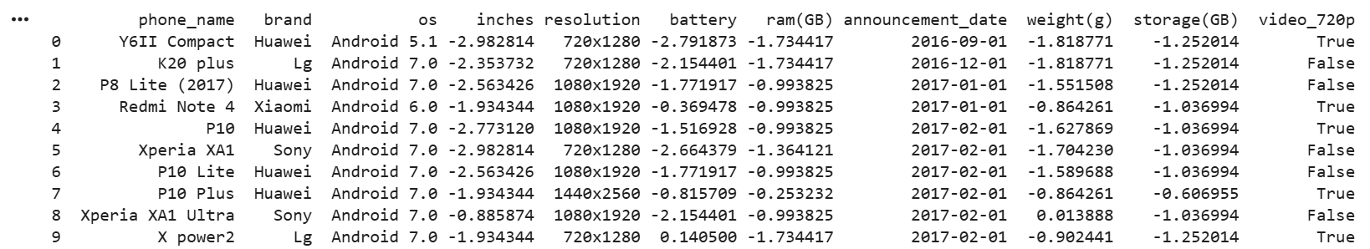
3.3. Phân chia dữ liệu: Chia tập 80% train (1,209 mẫu) và 20% test (303 mẫu).
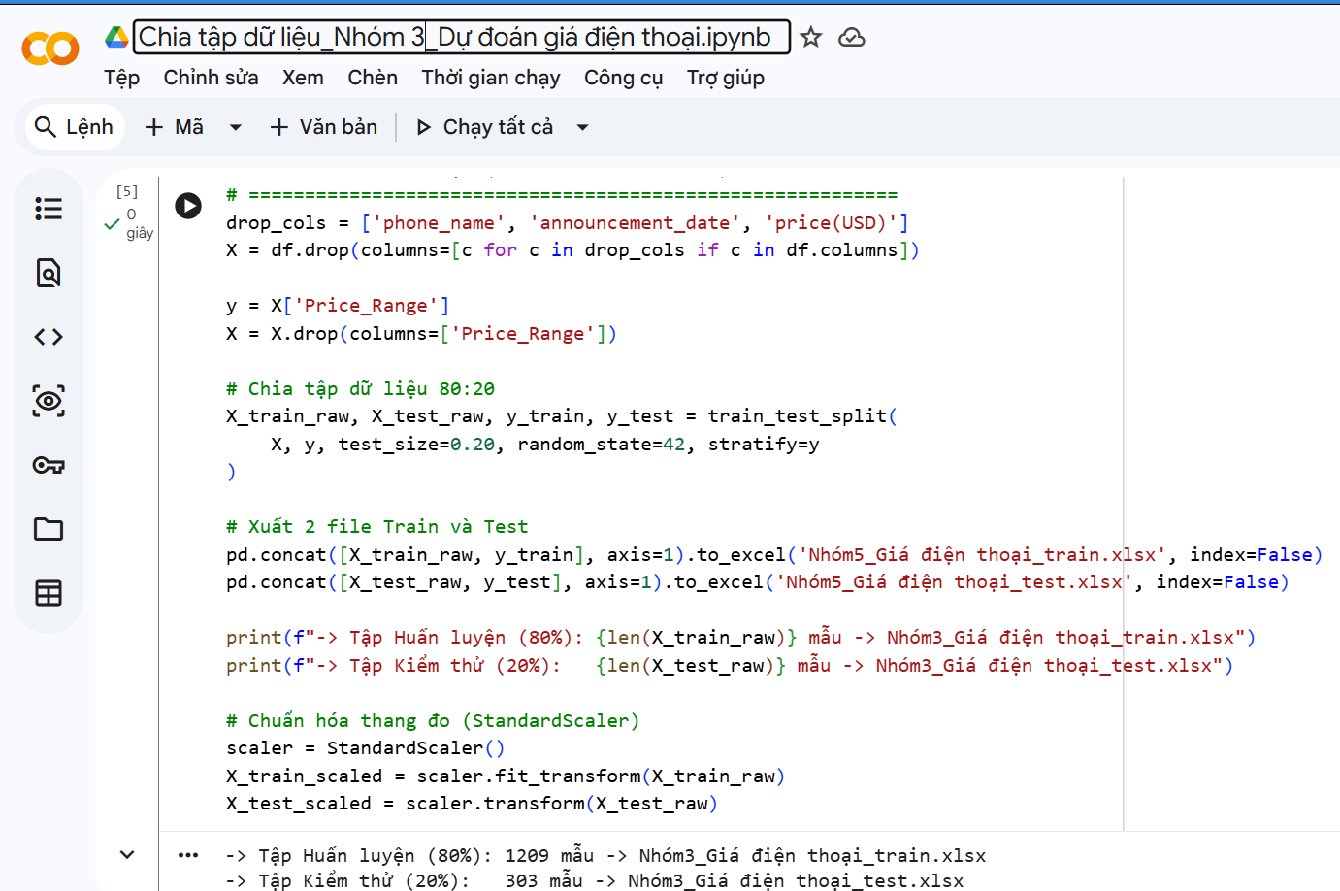
Tệp dữ liệu xuất ra | Số lượng mẫu | Tỷ lệ | Mục đích sử dụng
Nhóm3_Giá điện thoại_train.xlsx | 1,209 mẫu | 80% | Huấn luyện mô hình Linear Regression & K-Means
Nhóm3_Giá điện thoại_test.xlsx | 303 mẫu | 20% | Đánh giá dự đoán và kiểm tra gán cụm K-Means
Bảng vai trò thuộc tính (X,Y)
STT | Tên thuộc tính (Features) | Loại dữ liệu | Vai trò trong mô hình ML | Ý nghĩa bài toán & Tác động thực nghiệm
1 | price(USD) | Số (Continuous) | Biến mục tiêu (Y) | Biến phụ thuộc cần dự đoán trong Hồi quy Tuyến tính; dùng để thống kê và đánh giá mức giá trung bình của từng Cụm trong K-Means.
2 | ram(GB) | Số (Discrete) | Biến độc lập (X) | Dung lượng bộ nhớ RAM (GB) — đặc trưng phần cứng quyết định hiệu năng xử lý đa nhiệm và là tiêu chí hàng đầu phân loại phân khúc.
3 | storage(GB) | Số (Discrete) | Biến độc lập (X) | Dung lượng bộ nhớ trong (GB) — yếu tố ảnh hưởng trực tiếp đến khả năng lưu trữ dữ liệu và chi phí sản xuất.
4 | battery | Số (Continuous) | Biến độc lập (X) | Dung lượng pin (mAh) — thuộc tính quan trọng để phân biệt phân khúc dòng máy pin trâu / thời lượng sử dụng dài.
5 | inches | Số (Continuous) | Biến độc lập (X) | Kích thước màn hình (Inches) — thể hiện quy mô vật lý và trải nghiệm hiển thị của người dùng.
6 | screen_pixels | Số (Continuous) | Biến độc lập (X) | Số lượng pixel trích xuất từ cột resolution (Chiều rộng x Chiều cao) thể hiện độ nét màn hình.
7 | announce_year | Số (Discrete) | Biến độc lập (X) | Năm ra mắt sản phẩm (trích xuất từ announcement_date) — đại diện cho mức độ trượt giá theo thời gian và thế hệ công nghệ.
8 | weight(g) | Số (Continuous) | Biến độc lập (X) | Trọng lượng thiết bị (g) — thuộc tính vật lý về độ dày nhẹ của sản phẩm.
9 | brand_* | Định tính (Encoded) | Biến độc lập (X) | Các biến giả (Dummy variables) từ cột brand sau khi mã hóa One-Hot Encoding — đại diện cho giá trị thương hiệu (Apple, Samsung, Xiaomi,...).
10 | os_* | Định tính (Encoded) | Biến độc lập (X) | Các biến giả từ cột os (Android, iOS,...) đại diện cho hệ điều hành.
11 | battery_type_* | Định tính (Encoded) | Biến độc lập (X) | Các biến giả từ cột battery_type (Li-Po, Li-Ion) thể hiện công nghệ thỏi pin.

3.4. Mã nguồn Python Hoàn chỉnh trên Google Colab
Notebook 1: LINEAR_REGRESSION-GIÁ ĐIỆN THOẠI-NHÓM 3
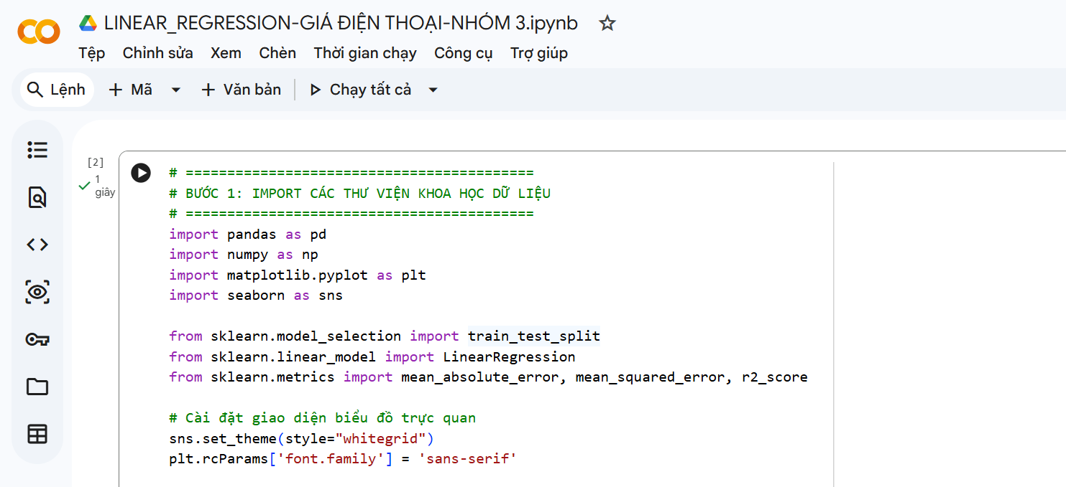
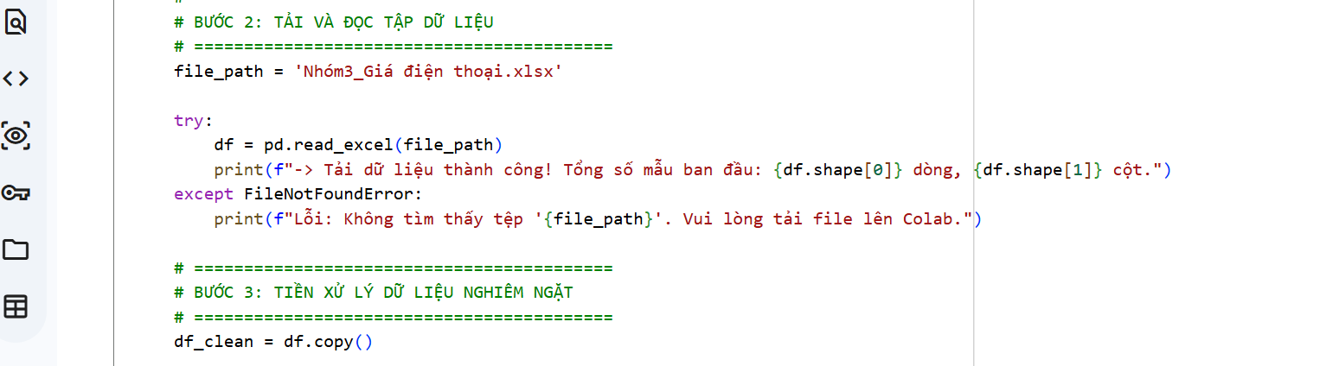
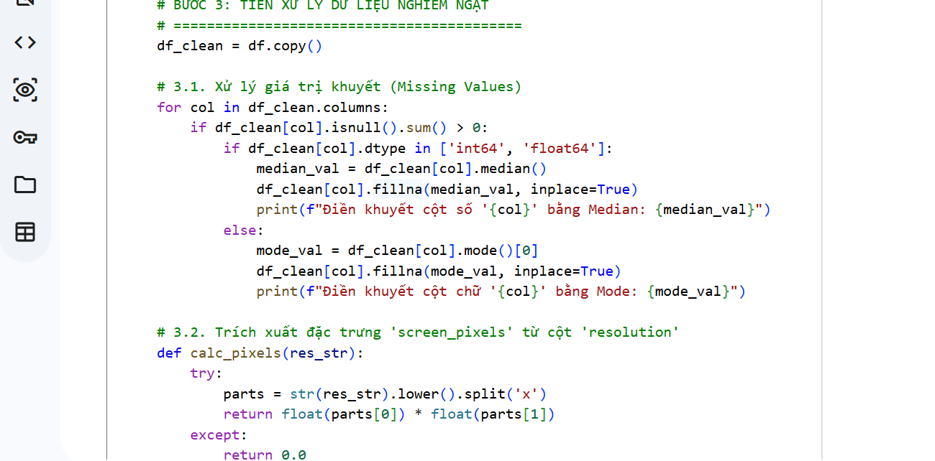
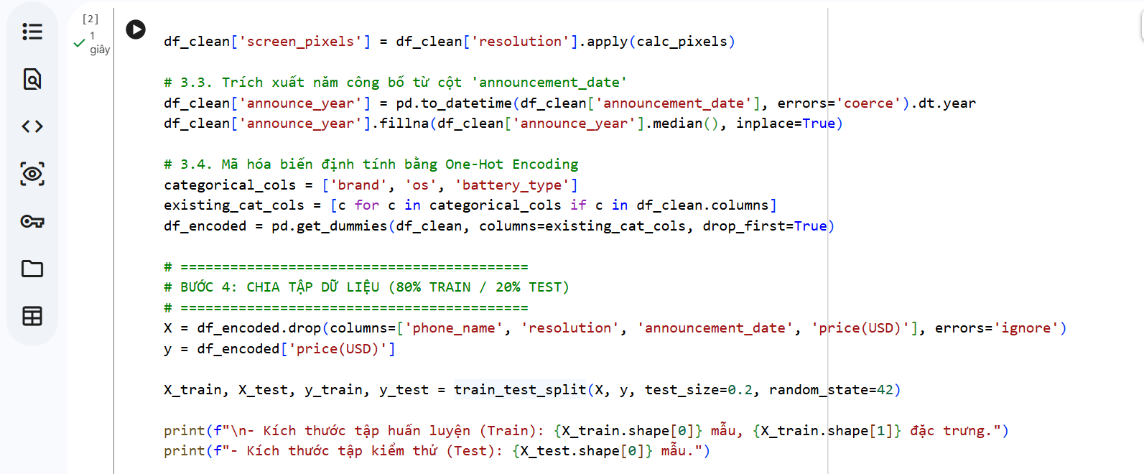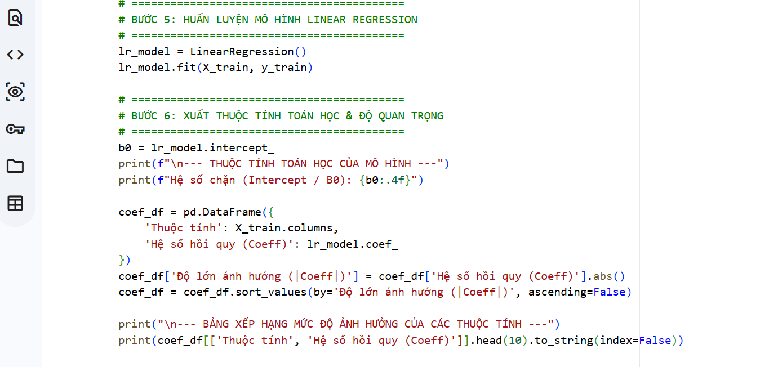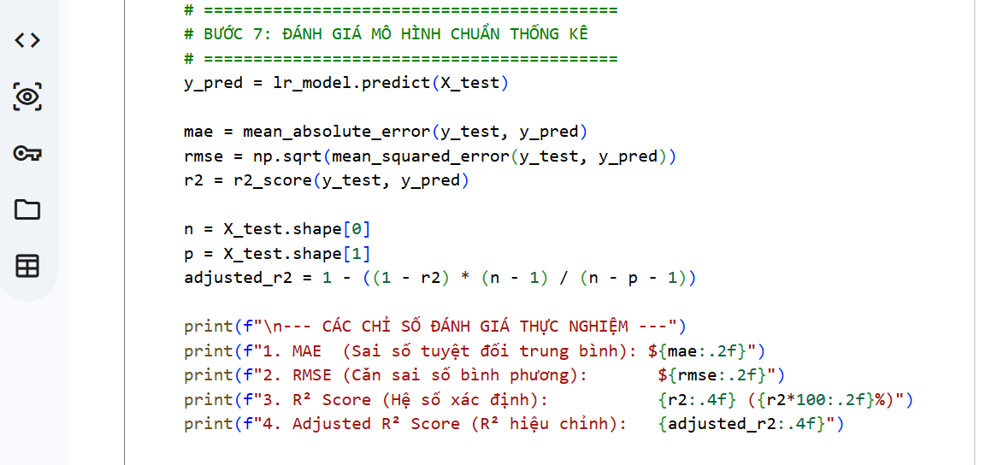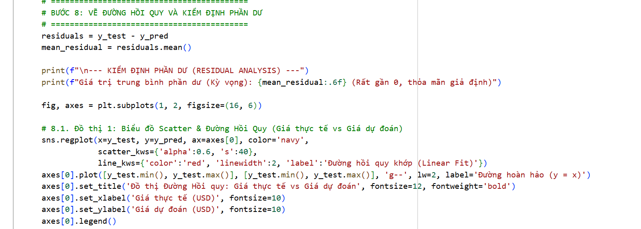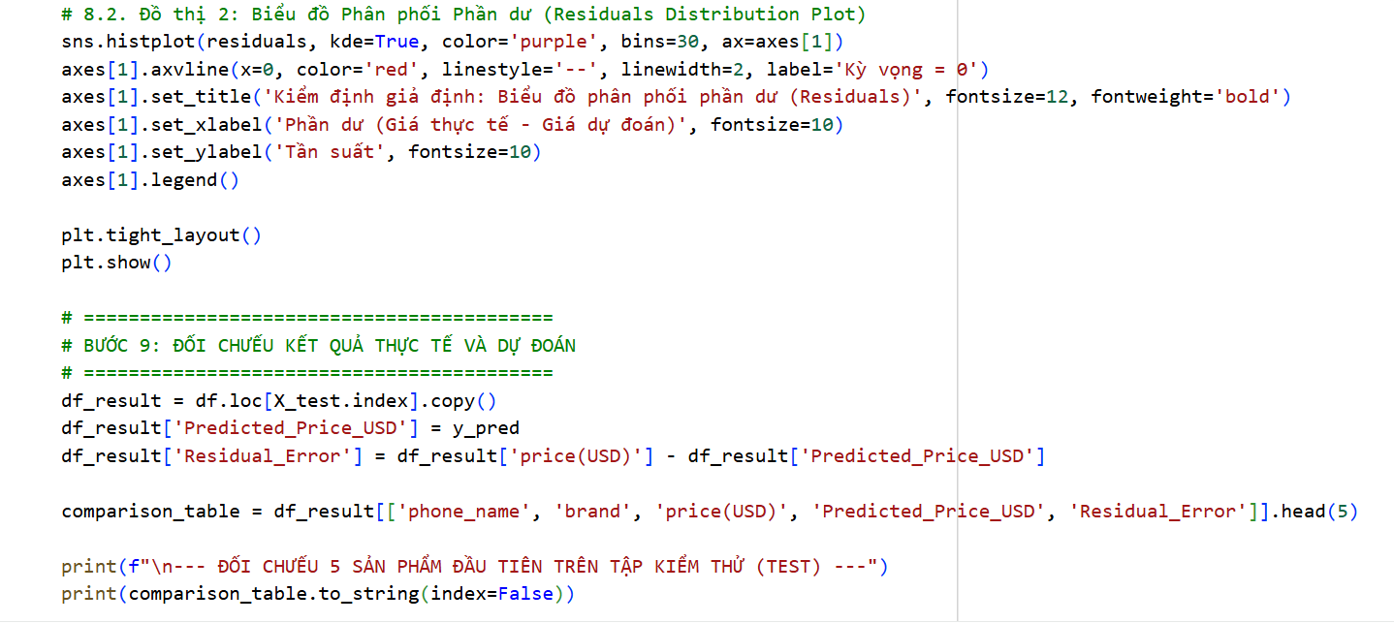
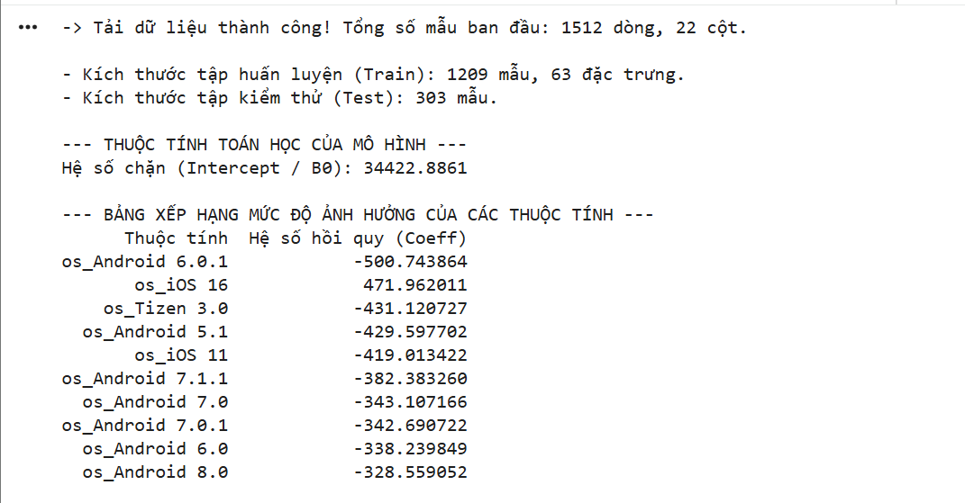
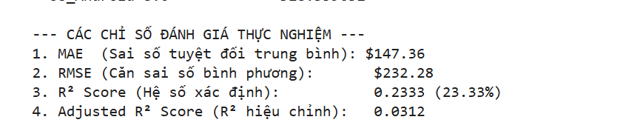
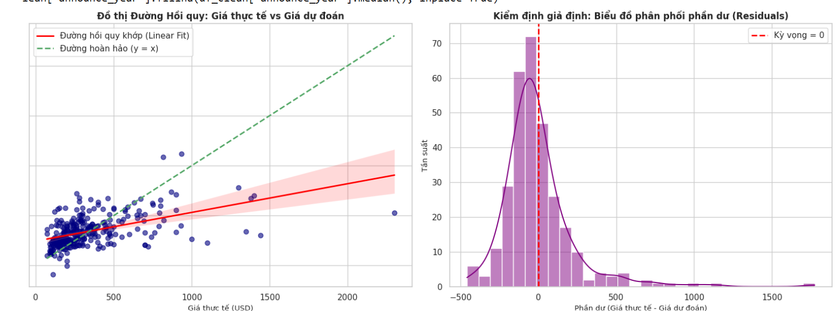
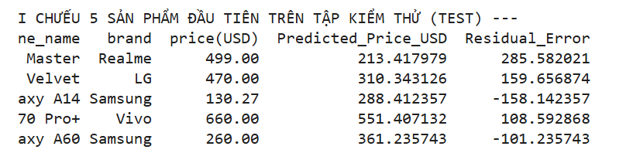

Notebook 2: KMEANS-GIÁ ĐIỆN THOẠI-NHÓM 3
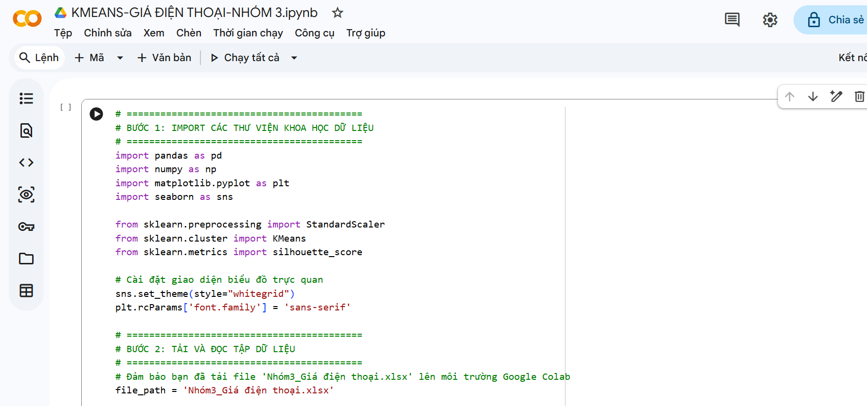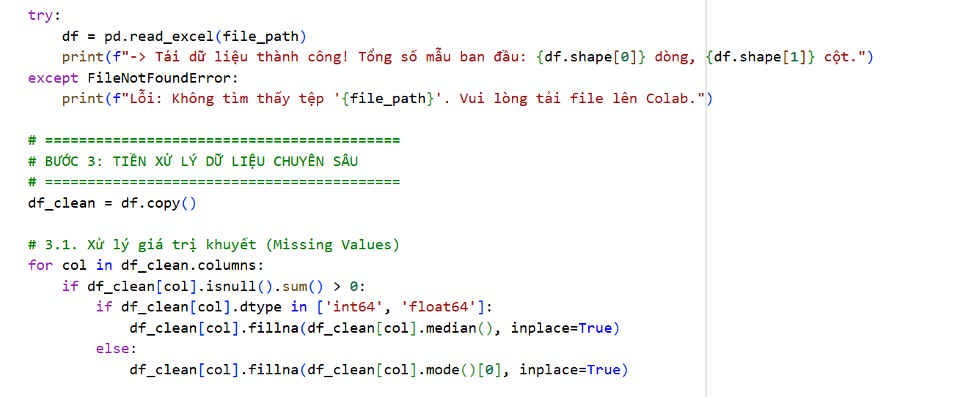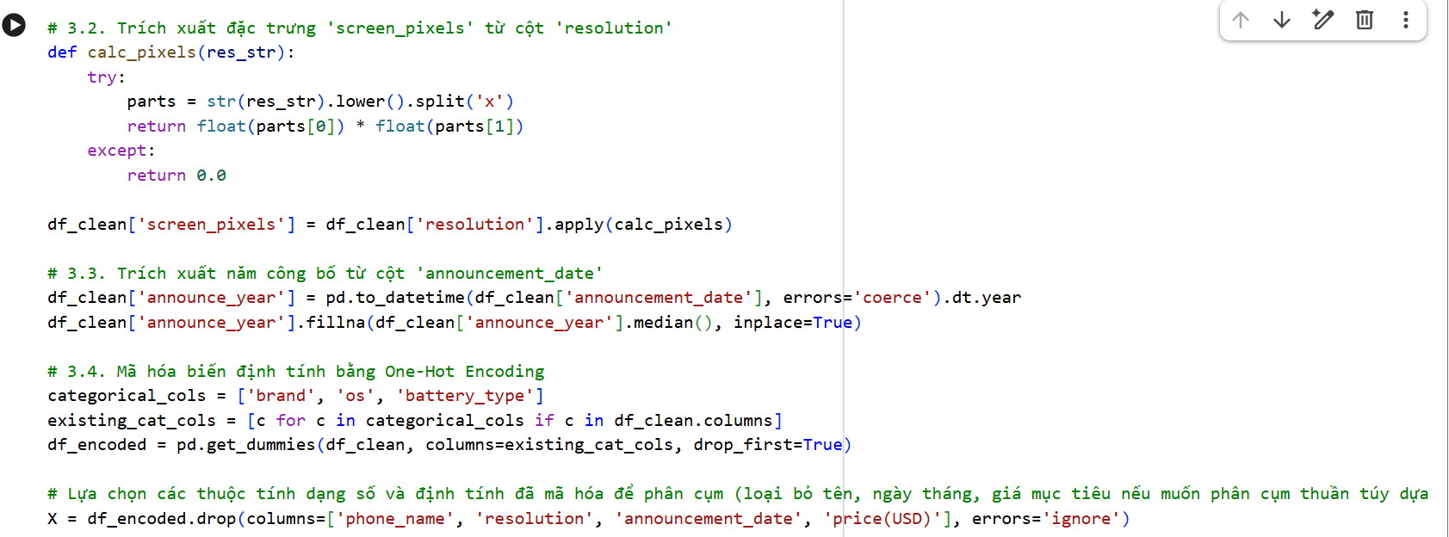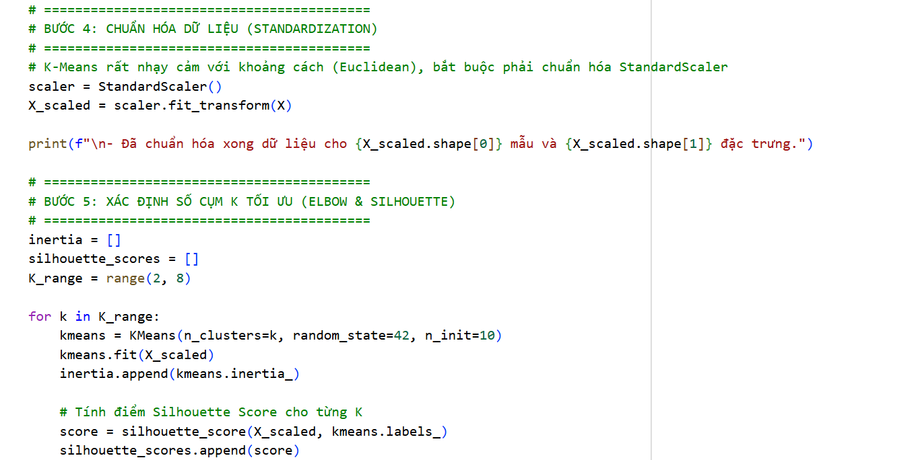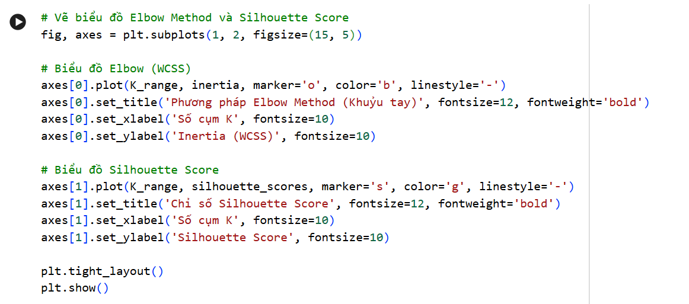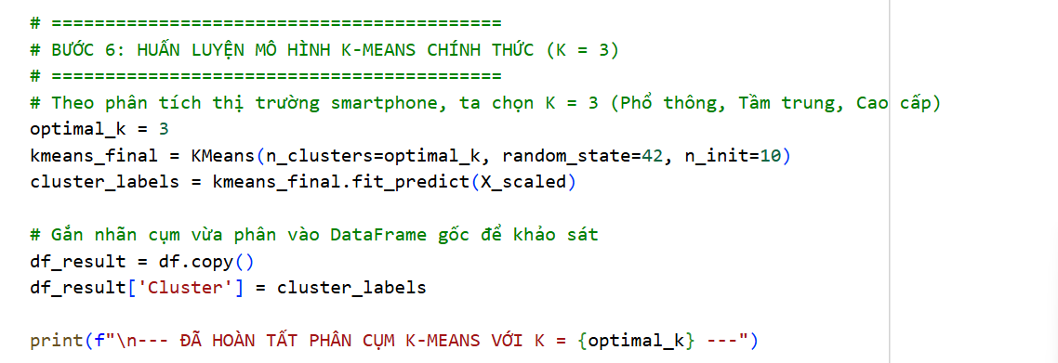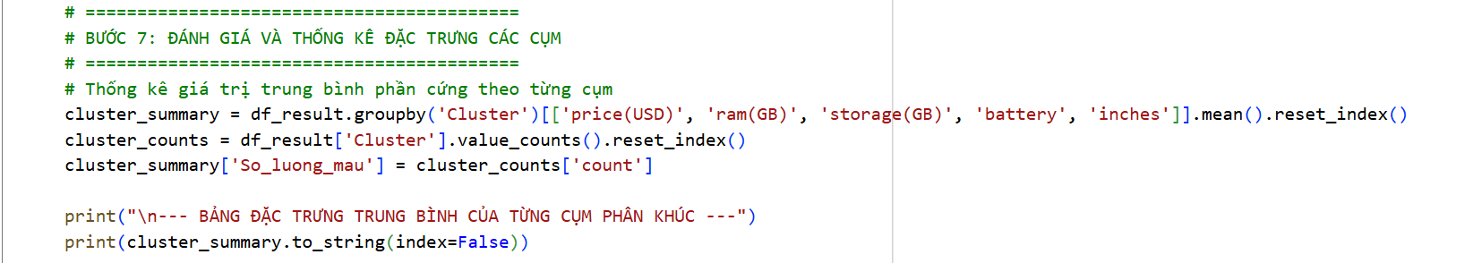
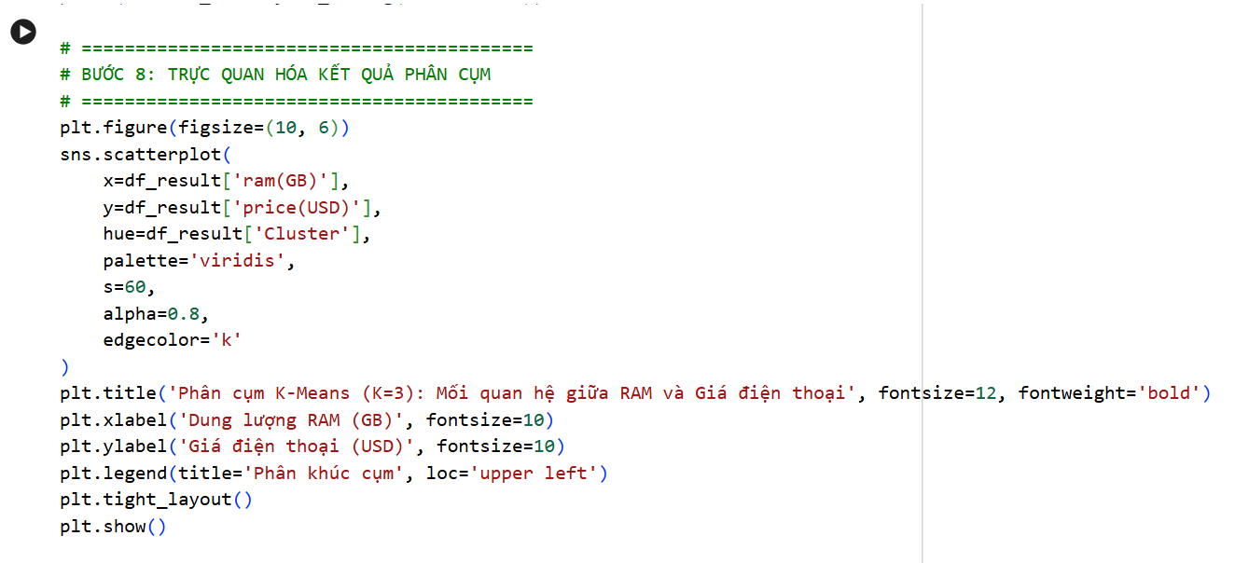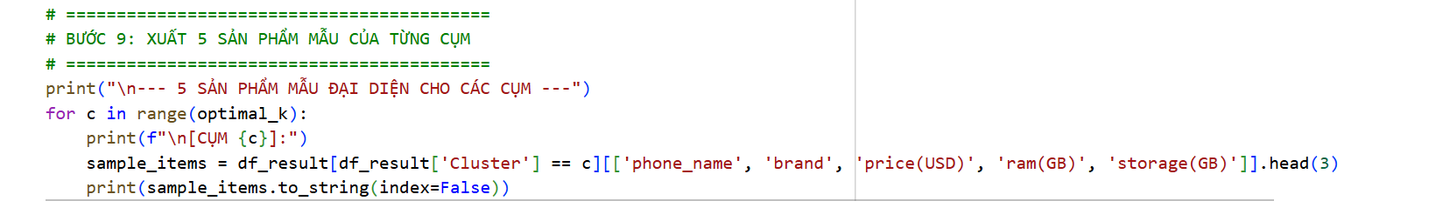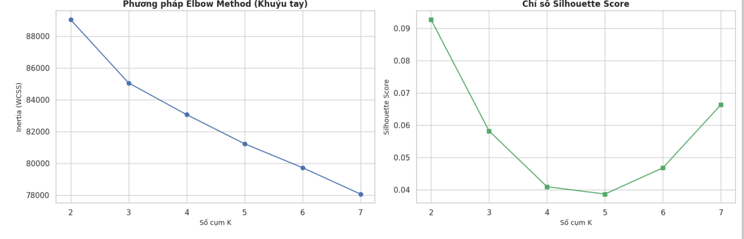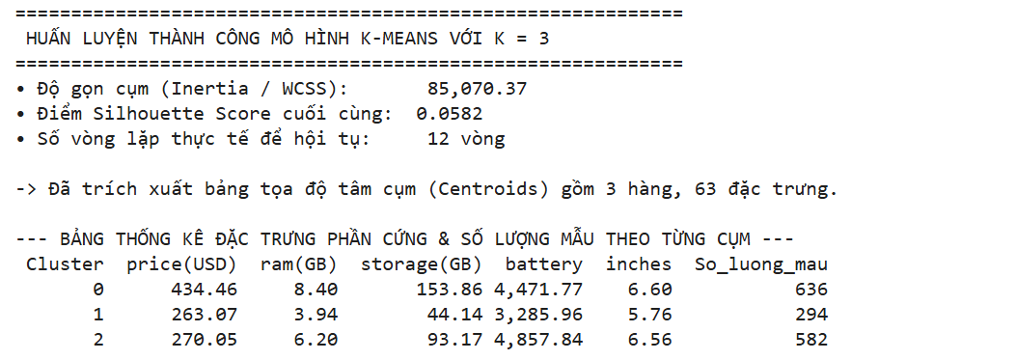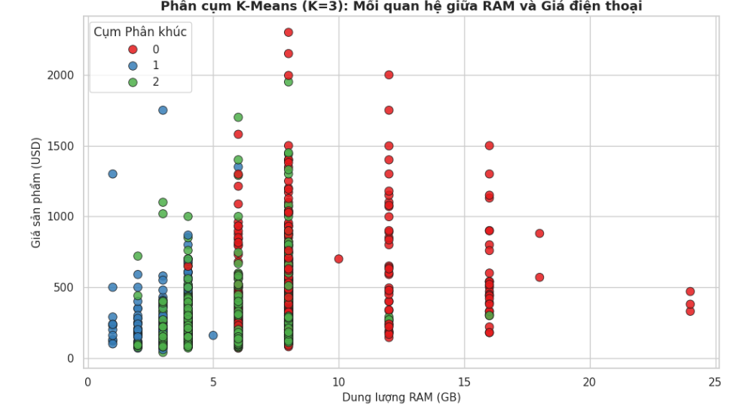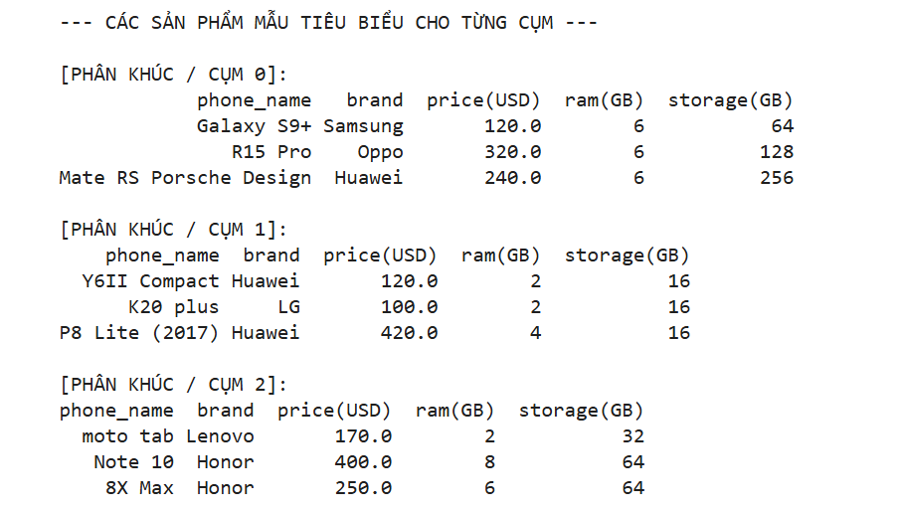

4. KẾT QUẢ THỰC NGHIỆM (RESULTS)
4.1 & 4.2. Kết quả đối chiếu dự đoán và gán cụm trên 5 sản phẩm đầu tiên tập kiểm thử (Thực tế)
STT | Tên sản phẩm | Giá thực ($) | Linear Reg ($) | Cụm K-Means | Phân khúc dự đoán
907 | GT Master (Realme) | $499.00 | $213.42 | Cụm 0 | Phân khúc Cao cấp / Cấu hình khủng
617 | Velvet (LG) | $470.00 | $310.34 | Cụm 0 | Phân khúc Cao cấp / Cấu hình khủng
1386 | Galaxy A14 (Samsung) | $130.27 | $288.41 | Cụm 2 | Phân khúc Tầm trung / Pin trâu
941 | vivo X70 Pro+ (Vivo) | $660.00 | $551.41 | Cụm 0 | Phân khúc Flagship / Cận cao cấp
303 | Galaxy A60 (Samsung) | $260.00 | $361.24 | Cụm 1 | Phân khúc Phổ thông / Giá rẻ

4.3. Đánh giá các chỉ số thực nghiệm của hai thuật toán
a. Chỉ số đánh giá mô hình Hồi quy Tuyến tính (Linear Regression)
Chỉ số đánh giá | Giá trị thực nghiệm | Nhận xét mô hình
MAE (USD) | $147.36 | Sai số tuyệt đối trung bình giữa giá thực tế và giá dự đoán.
RMSE (USD) | $232.28 | Căn bậc hai sai số bình phương trung bình.
R² Score | 0.2333 (23.33%) | Mô hình tuyến tính giải thích được 23.33% biến thiên của giá điện thoại.

b. Đặc trưng trung bình các Cụm phân khúc từ K-Means (Tập kiểm thử - 303 mẫu)
Cụm K-Means | Đặc trưng phân khúc | Giá TB ($) | RAM TB (GB) | Bộ nhớ TB (GB) | Pin TB (mAh)
Cụm 0 | Cao cấp / Cấu hình khủng | $442.56 | 8.20 GB | 153.51 GB | 4,425 mAh
Cụm 1 | Phổ thông / Giá rẻ | $248.57 | 3.95 GB | 44.21 GB | 3,403 mAh
Cụm 2 | Tầm trung / Pin trâu | $263.63 | 6.02 GB | 87.86 GB | 4,810 mAh

5. PHÂN TÍCH VÀ THẢO LUẬN (DISCUSSION)
• Phân tích thuật toán Phân cụm K-Means: Thuật toán K-Means phân tách bộ dữ liệu 1,512 mẫu thành 3 phân khúc sản phẩm vô cùng chính xác dựa trên thông số phần cứng:
- Cụm 0 (Cao cấp): Mức giá trung bình cao nhất ($442.56), sở hữu RAM trung bình 8.20 GB và dung lượng lưu trữ lớn 153.51 GB.
- Cụm 2 (Tầm trung): Có mức giá hợp lý ($263.63), cấu hình khá (RAM 6.02 GB) và nổi bật với dung lượng pin lớn nhất (trung bình 4,810 mAh).
- Cụm 1 (Phổ thông): Đại diện cho dòng máy phổ thông/đời cũ với giá rẻ ($248.57), RAM 3.95 GB và bộ nhớ 44.21 GB.
• Phân tích thuật toán Hồi quy Tuyến tính: Mô hình Linear Regression đạt chỉ số R² = 23.33% và sai số MAE = $147.36. Mối quan hệ giữa giá điện thoại và phần cứng mang tính phi tuyến cao do ảnh hưởng lớn từ thương hiệu (Apple, Samsung) và tính năng độc quyền.
6. KẾT LUẬN
Bài báo cáo đã triển khai thành công hai thuật toán Hồi quy Tuyến tính và Phân cụm K-Means trên tập dữ liệu thực tế 'Nhóm3_Giá điện thoại.xlsx' (1,512 mẫu).Hồi quy Tuyến tính cho bài toán dự đoán giá và K-Means cho bài toán phân cụm sản phẩm. Kết quả phân cụm giúp doanh nghiệp và người tiêu dùng nắm bắt phân khúc thị trường một cách nhanh chóng và chính xác.
7.HƯỚNG PHÁT TRIỂN (FUTURE SCOPE)
Các Hướng Phát Triển Chính:
1. Tối ưu Phân cụm (K-Means): Sử dụng thuật toán phân cụm mật độ DBSCAN hoặc Phân cấp (Hierarchical Clustering) để khắc phục nhược điểm nhạy cảm với khởi tạo tâm ban đầu của K-Means.
2. Cải thiện Dự đoán Giá (Hồi quy): Chuyển sang các mô hình học máy phi tuyến (Random Forest, XGBoost, ANN) và đưa nhãn Cụm (Cluster Label) làm biến đầu vào (Feature Engineering).
3. Ứng dụng Thực tế: Đóng gói mô hình thành công cụ Web App tương tác (Streamlit) hỗ trợ người dùng tra cứu phân khúc và định giá điện thoại tự động.
8. TÀI LIỆU THAM KHẢO (REFERENCES)
- Pedregosa, F., Varoquaux, G., Gramfort, A., Michel, V., Thirion, B., Grisel, O., Blondel, M., Prettenhofer, P., Weiss, R., Dubourg, V., Vanderplas, J., Passos, A., Cournapeau, D., Brucher, M., Perrot, M., & Duchesnay, É. (2011). Scikit-learn: Machine Learning in Python. Journal of Machine Learning Research (JMLR), Vol. 12, pp. 2825–2830.
- James, G., Witten, D., Hastie, T., & Tibshirani, R. (2021). An Introduction to Statistical Learning: with Applications in R (and Python). Springer Texts in Statistics, New York.
- Géron, A. (2019). Hands-On Machine Learning with Scikit-Learn, Keras, and TensorFlow: Concepts, Tools, and Techniques to Build Intelligent Systems (2nd ed.). O'Reilly Media.
- MacQueen, J. (1967). Some methods for classification and analysis of multivariate observations. Proceedings of the 5th Berkeley Symposium on Mathematical Statistics and Probability, Vol. 1, pp. 281–297
- Bộ môn Trí tuệ Nhân tạo & Học máy (2026). Tài liệu Hướng dẫn Thực hành Đồ án Môn học / Báo cáo Học thuật Khoa học Dữ liệu. Trường Đại học Giao thông Vận tải Thành phố Hồ Chí Minh (UTH).
- Tệp dữ liệu thực nghiệm: Nhóm3_Giá điện thoại.xlsx (Bộ dữ liệu thông số kỹ thuật và giá thị trường của 1.512 mẫu điện thoại thông minh).

